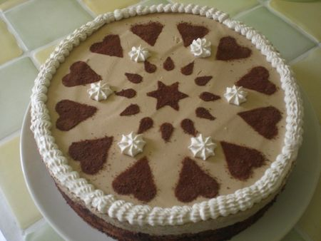
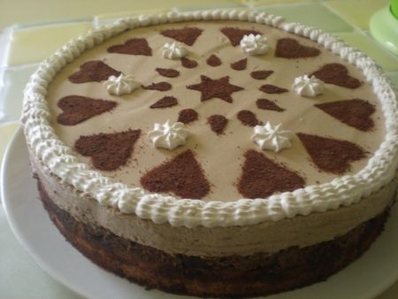
INGREDIENTS POUR 8/10 PERSONNES:
POUR LA GENOISE CAFE/RHUM:
*4 oeufs
*125g de sucre
*125g de farine
*2cc d'arome café
*1cs de rhum
PREPARATION:
Préchauffez le four à 180°C.Séparez les jaunes d'oeufs des blancs et battez-les avec le sucre.Ajoutez l'extrait de café, le rhum et la farine.Montez les blancs en neige et incorporez-les au mélange.Sur la plaque du four placez un cercle à pâtisserie sur une feuille de papier cuisson et versez la préparation à génoise.Faire cuire 8/10 minutes.A la sortie du four,démoulez le cercle et laissez refroidir.Si comme moi vous avez trop de génoise congelez le reste ça peut servir...
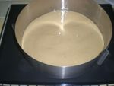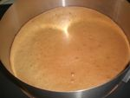
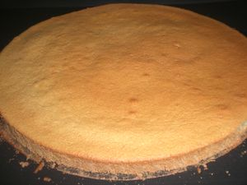
Placez la génoise refroidie sur un plat de service et imbibez-là généreusement à l'aide d'un pinceau de café(1 tasse de café chaud+1cs de rhum+1 sucre).
POUR LA MOUSSE AU CHOCOLAT:
*150g de chocolat noir
*30cl de crème liquide+3cs
*1cs de sucre glace
PREPARATION:
Faire fondre au micro-ondes le chocolat avec 3cs de crème liquide.Battre la crème en chantilly pas trop ferme avec le sucre glace.Incorporer 1/3 de la chantilly au chocolat fondu en mélangeant rapidement au fouet.Incorporer délicatement le reste de la crème.Placez la mousse dans une poche à douilles et faire des petits tas sur la génoise comme ceci:
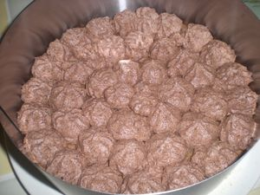
Parsemez par dessus de la poudre de cacao amer tamisé...
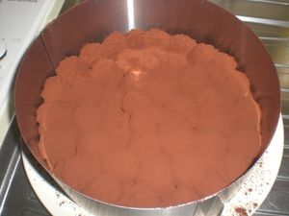
POUR LA MOUSSE AU CAFE:
*30 cl de lait
*3 jaunes d'oeufs
*60g de sucre
*2 cs de café soluble
*3 feuilles 1/2 de gélatine
*40 cl de crème liquide 30%
PREPARATION:
Dans une casserole,mettre le lait et le café soluble puis porter à ébullition.Dans un saladier,battre les jaunes d'oeufs et le sucre jusqu'à ce que le mélange blanchisse et verser le lait chaud.Mettre sur feu doux et laisser épaissir sans laisser bouillir,jusqu'à ce que la crème nappe la cuillère. Ajouter la gélatine préalablement ramollie dans de l'eau froide et laisser tiédir.Monter la crème liquide en chantilly puis l'incorporer délicatement à la crème au café.
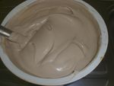
Déposez le tout sur la mousse au chocolat.
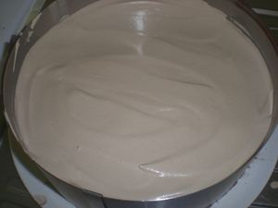
Placez au frigo toute une nuit et démoulez le cercle en passant légèrement avec la lame d'un couteau.
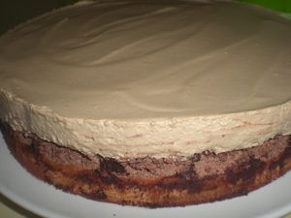
J'ai retrouvé dans mes armoires ceci:
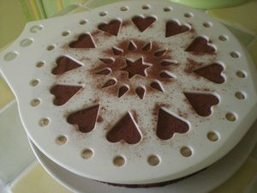
du coup j'ai décoré mon gâteau avec de la poudre de cacao amer...
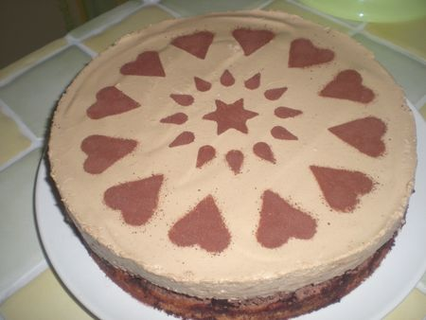
et d'un peu de chantilly au café...
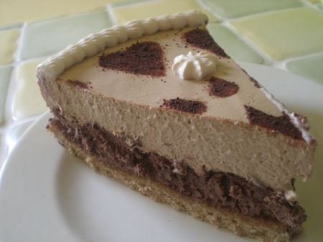
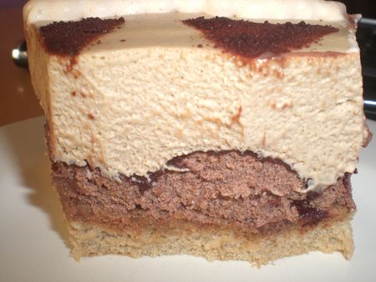
Ce gâteau est super léger en bouche,nous avons bien apprécié le mélange café/choco c'était super bon!!!

